**Pārbaudes darbs ar atbildēm  
"Starptautiskā tirdzniecība"**

**1. uzdevums.** Apvelc pareizo atbildi! (6 punkti)

|  |  |
| --- | --- |
| 1. Starptautisko tirdzniecību izraisa:  a) atšķirīgi resursi dažādās valstīs;  b) piedāvājuma un pieprasījuma likumi;  c) starptautisko organizāciju vienošanās;  d) pārprodukcija kādā valstī. | 2. Muitas tarifi:  a) samazina nodokļus;  b) veicina nozīmīgu nozaru attīstību;  c) veicina brīvo tirdzniecību;  d) samazina cenas. |
| 3. Kas visvairāk iegūst no starptautiskās tirdzniecības:  a) strādājošie;  b) patērētāji;  c) uzņēmēji;  d) bankas. | 4. Importa kvotas:  a) ir preču, kuras atļauts ievest, saraksts;  b) palielina preču importu;  c) nosaka maksimālo preču daudzumu, ko drīkst ievest;  d) nosaka minimālo preču daudzumu, ko drīkst izvest. |
| 5. Starptautiskā specializācija un darba dalīšana:  a) palielinās bezdarbu visā pasaulē;  b) palielinās saražoto preču un pakalpojumu daudzumu;  c) likvidēs dzīves līmeņa atšķirības pasaulē;  d) pazeminās dzīves līmeni nabadzīgajās valstīs. | 6. Kāds ir protekcionisma politikas mērķis?  a) Nodrošināt savas valsts ražotāju aizsardzību pret ārvalstu ražotāju konkurenci.  b) Palielināt preču pieprasījumu.  c) Palielināt preču importu.  d) Atcelt starptautiskās tirdzniecības ierobežojumus. |

**2. uzdevums.** Uzraksti divus argumentus PAR un divus argumentus PRET starptautiskās tirdzniecības ierobežošanu! (4 punkti)

|  |  |
| --- | --- |
| PAR ierobežošanu | PRET ierobežošanu – par brīvu tirdzniecību |
| Lai aizsargātu valstij nozīmīgas nozares. | Patērētājiem lielākas izvēles iespējas un zemākas izmaksas. |
| "Jauno" nozaru aizsardzība. | Tiek radīta konkurence . |
| Valsts aizsargāšana no "lēta" darbaspēka. | Izvairīšanās no pretdarbības. |
| Budžeta ieņēmumu palielināšana. | Inovāciju stimulēšana. |

**3. uzdevums.** Ieraksti jēdzienu pretī tā skaidrojumam! (8 punkti)

|  |  |
| --- | --- |
| *Jēdziens* | *Skaidrojums* |
| Dempings | Preču izvešana uz ārvalstīm un ievešana valstī, lai tās pārdotu par cenām, kas ir zemākas par pašizmaksu, un "izspiestu" no šīs valsts tirgus konkurentus |
| Imports | Valstī ievestās preces un pakalpojumi |
| Protekcionisms | Vietējās ražošanas aizsardzība |
| Eksports | No valsts izvestās preces un pakalpojumi |
| Kvota | Noteiktais konkrētās preces daudzums, kuru drīkst ievest valstī vai izvest no valsts |
| Embargo | Tirdzniecības vai preču transporta aizliegums attiecībā uz kādu valsti vai valstu grupu, kā arī ārvalstij piederoša īpašuma aizturēšana |
| Muitas tarifi | Valsts noteiktie konkrētu preču ievedmuitas un izvedmuitas nodokļi |
| Subsīdijas | Valsts atbalsts kādas noteiktas preces ražotājam vai pārdevējam |

**4.** **uzdevums.** Uzraksti savu viedokli! (4 punkti)

Eiropas Savienībai ir augsti muitas tarifi Korejā ražotiem automobiļiem. Uzraksti, kāds būtu tavs viedoklis, ja tu būtu:

a) "BMW" autobūves kompānijas īpašnieks – _________________________________________________________________;

b) korejiešu autobūves kompānijas strādnieks – _________________________________________________________________;

c) pircējs Latvijā, kurš vēlas nopirkt jaunu Korejā ražotu automobili – ________________________________________________________________;

d) datoru detaļu ražotājs Latvijā (detaļas tiek pārdotas Korejā) – ____________________________________________________________________.

**5. uzdevums.** Izlasi tekstu un paskaidro, kā valūtas kursa kritums ietekmē kafijas grauzdēšanas uzņēmumu un kafijas pircējus veikalos un kafejnīcās! (5 punkti)

Latvijas kā eiro zonas valsts, kuras valūta ir eiro, kafijas grauzdēšanas uzņēmums "Kafijas pupiņa" pērk izejvielas Brazīlijā par Brazīlijas reāliem.

Grauzdētas kafijas ražotāji, kuri ir atkarīgi no importētajām negrauzdētajām kafijas pupiņām (izejvielas), valūtas kursa krituma gadījumā zaudē, jo ir spiesti maksāt par izejvielām vairāk, tāpēc palielinās ražošanas izdevumi. Šāds izdevumu pieaugums izraisa grauzdēto kafijas pupiņu (galaprodukcijas) cenu kāpumu un padara to nekonkurētspējīgu salīdzinājumā ar citām kafijas pupiņām, kuras importētas, piemēram, no Kolumbijas vai Meksikas.

Kafijas pupiņu un kafijas dzēriena cenas paaugstināsies, un pircējiem būs jātērē vairāk naudas. Viņi arī būs zaudētāji valūtas kursa krituma dēļ.

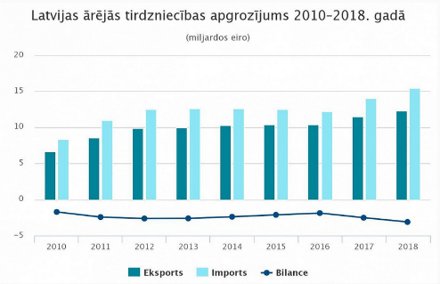**6. uzdevums.** Aplūko attēlus un uzraksti trīs faktus par Latvijas ārējo tirdzniecību! (3 punkti)

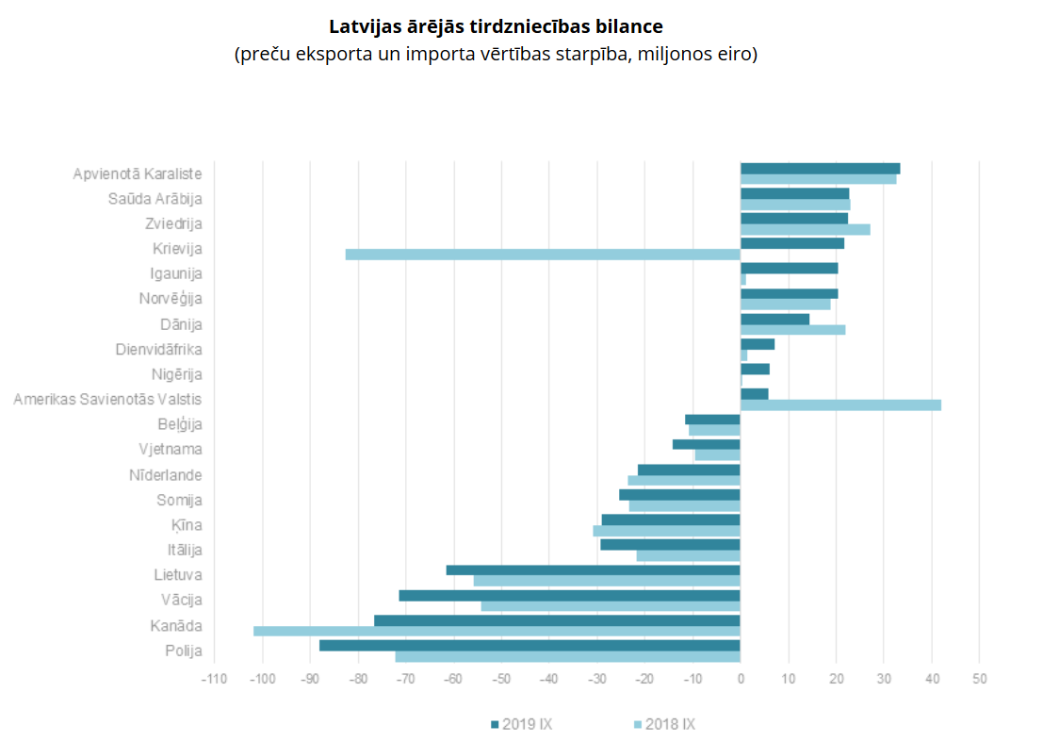

|  |  |
| --- | --- |
| Nr.p.k. | Fakti par Latvijas ārējo tirdzniecību |
| 1. |  |
| 2. |  |
| 3. |  |

|  |  |  |  |  |  |  |  |  |  |  |
| --- | --- | --- | --- | --- | --- | --- | --- | --- | --- | --- |
| **Vērtēšana** | | | | | | | | | | |
| Balles | **1** | **2** | **3** | **4** | **5** | **6** | **7** | **8** | **9** | **10** |
| Punkti | 1–5 | 5.5–9 | 9.5–13.5 | 14–17 | 17.5–20.5 | 20–24 | 24.5–27.5 | 28–31 | 31.5–33 | 33.5–35 |

**Papilduzdevums un tā atbildes**

Atzīmē, vai apgalvojumi ir pareizi vai nepareizi! Pie izvēlētās atbildes ievelc krustiņu! (9 punkti)

|  |  |  |
| --- | --- | --- |
| Apgalvojums | Pareizs | Nepareizs |
| Brīvā tirdzniecība paver iespēju daudz efektīvāk izmantot ierobežotos resursus. | X |  |
| Piešķirot eksporta subsīdijas ražotājiem, valsts sniedz finansiālu atbalstu saviem ražotājiem. | X |  |
| Tirdzniecības ierobežojumi rada otras tirdzniecības partnervalsts pretestību. | X |  |
| Latvijas valdība neīsteno protekcionisma politiku. |  | X |
| Latvija ir PTO dalībvalsts. | X |  |
| Kvota ir līdzeklis, ar kura palīdzību valstī saražotajām precēm tiek uzlikts papildu nodoklis. |  | X |
| Muitas tarifi sadārdzina importa preces. | X |  |
| Starptautiskā tirdzniecība var būt izdevīga visām valstīm, kuras iesaistās brīvajā starptautiskajā tirdzniecībā. | X |  |
| Protekcionisma politika ir ārvalstu ražotāju konkurences ierobežošana un savu valsts ražotāju aizsargāšana, nosakot starptautiskās tirdzniecības ierobežojumus. | X |  |